

**2019年春季学期  
计算机学院《软件构造》课程**

**Lab 5实验报告**

|  |  |
| --- | --- |
| 姓名 | 肖行文 |
| 学号 | 1170300316 |
| 班号 | 1703003 |
| 电子邮件 | xiaoxingwen@stu.hit.edu.cn |
| 手机号码 | 13266573776 |

**目录**

1 实验目标概述 1

2 实验环境配置 1

3 实验过程 1

3.1 Static Program Analysis 1

3.1.1 人工代码走查（walkthrough） 1

3.1.2 使用CheckStyle和SpotBugs进行静态代码分析 1

3.2 Java I/O Optimization 1

3.2.1 多种I/O实现方式 1

3.2.2 多种I/O实现方式的效率对比分析 2

3.3 Java Memory Management and Garbage Collection (GC) 3

3.3.1 使用-verbose:gc参数 3

3.3.2 用jstat命令行工具的-gc和-gcutil参数 3

3.3.3 使用jmap -heap命令行工具 3

3.3.4 使用jmap -clstats命令行工具 3

3.3.5 使用jmap -permstat命令行工具 3

3.3.6 使用JMC/JFR、jconsole或VisualVM工具 3

3.3.7 分析垃圾回收过程 3

3.3.8 配置JVM参数并发现优化的参数配置 3

3.4 Dynamic Program Profiling 3

3.4.1 使用JMC或VisualVM进行CPU Profiling 3

3.4.2 使用VisualVM进行Memory profiling 3

3.5 Memory Dump Analysis and Performance Optimization 3

3.5.1 内存导出 3

3.5.2 使用MAT分析内存导出文件 3

3.5.3 发现热点/瓶颈并改进、改进前后的性能对比分析 3

3.5.4 在MAT内使用OQL查询内存导出 4

3.5.5 观察jstack/jcmd导出程序运行时的调用栈 4

3.5.6 使用设计模式进行代码性能优化 4

4 实验进度记录 4

5 实验过程中遇到的困难与解决途径 4

6 实验过程中收获的经验、教训、感想 5

6.1 实验过程中收获的经验和教训 5

6.2 针对以下方面的感受 5

# 实验目标概述

* 静态代码分析(CheckStyle 和 SpotBugs)
* 动态代码分析(Java 命令行工具 jstat、jmap、jcmd、VisualVM、JMC、JConsole 等)
* JVM 内存管理与垃圾回收(GC)的优化配置
* 运行时内存导出(memory dump)及其分析(Java 命令行工具 jhat、MAT)
* 运行时调用栈及其分析(Java 命令行工具 jstack)
* 高性能I/O
* 基于设计模式的代码调优
* 代码重构

# 实验环境配置

本程序用到的插件均为Eclipse自带的，无需额外安装。VisualVM在官网上下载后直接可运行。

仓库地址：<https://github.com/ComputerScienceHIT/Lab5-1170300316>

# 实验过程

请仔细对照实验手册，针对每一项任务，在下面各节中记录你的实验过程、阐述你的设计思路和问题求解思路，可辅之以示意图或关键源代码加以说明（但千万不要把你的源代码全部粘贴过来！）。

## Static Program Analysis

### 人工代码走查（walkthrough）

1. Import后类需要按照顺序字母表顺序排列，几乎都有错误。



1. Import后不能使用.*形式引入类，而应该把每一项列出。



1. 之前使用Tab键格式化代码，现改为两个空格。



1. JavaDoc注释第一行结尾未完结（没有输入句号）。



1. Package名中存在大写，应该改成小写



### 使用CheckStyle和SpotBugs进行静态代码分析

1. 对import顺序进行修改，保证类名满足字典序。
2. 将import后的.*展开。
3. 使用Google的Formatter工具进行格式化，Tab键被替换成两个空格，参数过多时根据代码规范进行自动换行。
4. 补全所有的JavaDoc。
5. 将可以改成小写的Package名改成小写。

SpotBugs和CheckStyles都是静态代码分析工具。SpotBugs是专门用来寻找潜在bug的工具，潜在的意思是错误的地方可能是bug也可能不是；而CheckStyle是用来检测代码规范的工具，代码规范不正确也不会导致程序出错。两个工具的功能不是同一个层面的，满足CheckStyle的要求也可能会在SpotBugs中找到错误。

## Java I/O Optimization

### 多种I/O实现方式

程序原本使用无缓冲流的方法并于java.io API互操作：



后添加了使用缓冲流I/O（理论最快读入文件方式）：



以及NIO中Files类中的I/O方式：



设计接口StrategySN.java和StrategySS.java，分别指SocialNetwork和StellarSystem中的IO策略。IOWithoutBuffer.java、IObyBufferedReader.java和IObyFiles.java继承接口，分别代表上述三种IO方式，并完成实现代码。

在另一个文件Context.java中的以构造函数的方式引入StrategySN和StrategySS，在类中用Context(new StrategySS/SN)方式分别对两个场景的IO方式进行操作。



### 多种I/O实现方式的效率对比分析

1. 如何收集你的程序I/O语法文件的时间

用System.currentTimeMillis()获得开始I/O前的时间和结束的时间，两个时间作差获得I/O时间。

计算Input时间时除了读取文件，还包括新建对象的时间，不包括任何操作的时间。Output仅输出从已知改变后的对象到文件的时间。

1. 表格方式对比不同I/O的性能

|  |  |  |  |
| --- | --- | --- | --- |
|  |  | StellarSystem.txt | SocialNetwork.txt |
| 无缓冲流 | 读文件 | 3036ms | 4102ms |
| 写文件 | 987ms | 1350ms |
| 缓冲流 | 读文件 | 2488ms | 3464ms |
| 写文件 | 1249ms | 1483ms |
| NIO Files | 读文件 | 2673ms | 3792ms |
| 写文件 | 43713ms | 46659ms |

1. 图形对比不同I/O的性能

前者是File1中的Input速度，后者是File2中的Input速度：

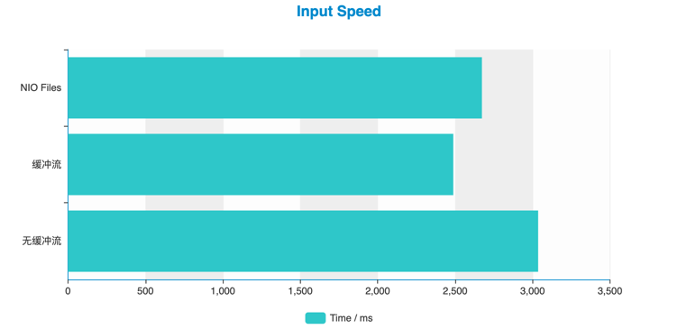

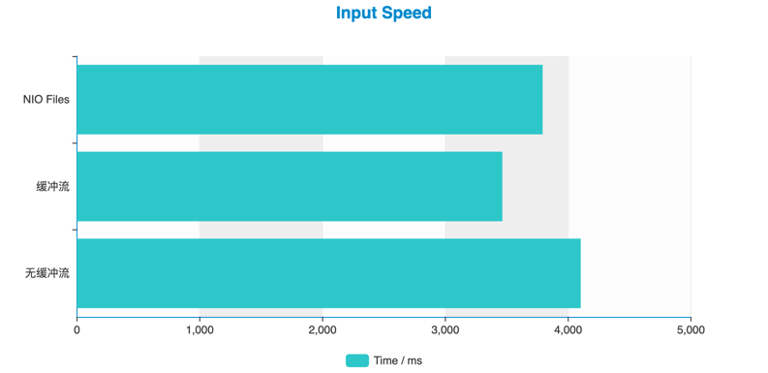

前者是File1中的Output速度，后者是File2中的Output速度：

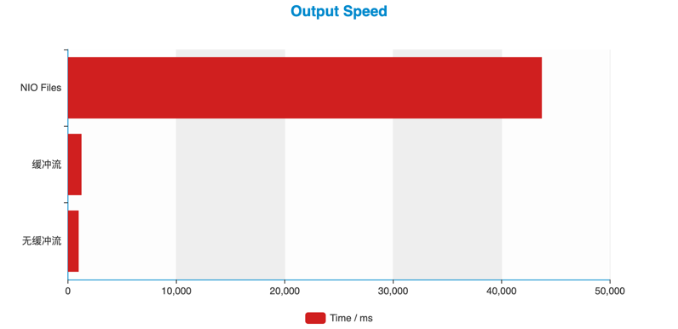

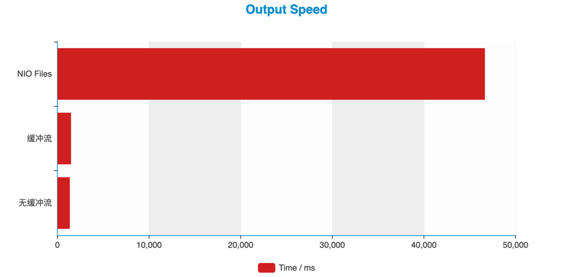

## Java Memory Management and Garbage Collection (GC)

### 使用-verbose:gc参数

由于在Java 8之后 -XX:+PrintGCDetails已经被停用，而改用 -Xlog:gc* 查看GC详情，故本实验用 -Xlog:gc* 查看。以下是（部分）打印内容：



GC是G1机制，Java 8中是CMS机制，现就G1机制进行分析。在程序运行早期，对Eden Region的操作多，对Old Region的操作少，随着程序的运行，有其是读入文件完成，Old Region数量很大，Eden Region数量相比之下很少，但对Eden Region的操作仍然非常频繁。



由此可以看出，对年轻代（Eden Region和Survivor Region）的操作快于老年代。老年代增多时，堆空间会明显变大，年轻代总是在不断地被回收，不会明显地影响堆空间。

### 用jstat命令行工具的-gc和-gcutil参数

使用jstat的 -gc命令的结果：





使用jstat的 -gcutil参数：





### 使用jmap -heap命令行工具

使用jmap -heap命令结果如下：



### 使用jmap -clstats命令行工具



### 使用jmap -permstat命令行工具

使用JDK11，已用jmap -clstats代替。

### 使用JMC/JFR、jconsole或VisualVM工具

Monitor An Application:





查看线程活动：



查看heap的分配和使用：



查看内存使用状况：



### 分析垃圾回收过程

程序进入场景选择窗口时，堆空间远大于使用的堆空间，垃圾回收量很小。图中蓝线是垃圾回收量，可以看出一直贴着0%。



读入文件时，使用的堆空间增大，CPU使用量上升，同时垃圾回收频率也上升。



文件读入后，由于动画线程要不断刷新，垃圾回收频率也呈周期性变化。

关于内存占用，主要内存用在动画线程刷新以及读入文件的过程中，占比一半以上，当读入文件完成后，动画线程刷新成为内存的主要消耗。未出现异常的内存使用。

### 配置JVM参数并发现优化的参数配置

年轻代尽可能设置到最大，这样年轻代手机发生的频率是最小的，同时可以减少老年代的对象。

将老年代大小分成原有老年代大小的60%, 80%, 100%, 120%进行尝试，发现在原老年代大小的80% 时GC最快。老年代过小时会早场高频率回收，过大时堆过大，CMS对过大的堆回收十分不擅长。

## Dynamic Program Profiling

### 使用JMC或VisualVM进行CPU Profiling



绝大部分的CPU资源被轨道排序占用。因为要比较的轨道数量太多，所以资源消耗占比85.7%。其它剩余的资源很多是调用存储的轨道/Physical Object属性。CPU资源消耗合理。

### 使用VisualVM进行Memory profiling



绝大部分的内存资源被轨道操作占用，其次是PhysicalObject的操作。考虑到存取PhysicalObject和轨道的操作数量多，内存资源消耗合理。

## Memory Dump Analysis and Performance Optimization

### 内存导出

用VisualVM监测程序，点击Monitor中的Heap Dump，左侧会出现Heap Dump栏，右击可保存.hprof文件。

存储的.hprof放置在src/hprof中。

### 使用MAT分析内存导出文件

Overview：



Histogram：



Dominator Tree：



Top Consumers：



Leak Suspect：



### 发现热点/瓶颈并改进、改进前后的性能对比分析

### 在MAT内使用OQL查询内存导出

* CircularOrbit 的所有对象实例；



* 大于特定长度n的String对象；

这里查询长度大于100的String：



* 大于特定大小的任意类型对象实例；

此处查询长度大于等于256的int数组：



### 观察jstack/jcmd导出程序运行时的调用栈

### 使用设计模式进行代码性能优化

使用Flyweight模式重新设计电子：

先新建对于电子的接口Flyweight.java，内包含原本电子的方法，后用ElectronFW.java继承该接口。用ElectronFactory.java中的方法新建电子，并用层数作为享元Map的key值。



## Git仓库结构

Git Log：









# 实验进度记录

请使用表格方式记录你的进度情况，以超过半小时的连续编程时间为一行。

每次结束编程时，请向该表格中增加一行。不要事后胡乱填写。

不要嫌烦，该表格可帮助你汇总你在每个任务上付出的时间和精力，发现自己不擅长的任务，后续有意识的弥补。

|  |  |  |  |
| --- | --- | --- | --- |
| 日期 | 时间段 | 计划任务 | 实际完成情况 |
| 5.26 | 19:00-23:30 | 完成3.1的人工检查 | 完成 |
| 5.27 | 18:00-22:00 | 完成3.1 | 完成 |
| 5.28 | 19:00-24:00 | 完成3.2的两种读入方式 | 完成 |
| 5.29 | 20:00-22:00 | 完成3.2 | 完成 |
| 5.30 | 19:00-23:00 | 完成3.3 | 完成 |
| 5.31 | 21:00-23:00 | 完成3.4 | 完成 |
| 6.1 | 21:00-23:30 | 完成3.5 | 完成 |

# 实验过程中遇到的困难与解决途径

|  |  |
| --- | --- |
| 遇到的难点 | 解决途径 |
| 代码格式化工作冗余，很多重复性操作。 | 使用Google官方的Java Google Formatter，完成大量的重复性工作。 |
| 读入大量文件后，提示heap溢出。 | 思路主要有两种，其一是提前开辟更大的堆。但发现是GUI过多的图片（因为每个planet都有个planet图片代表）引起的后，将GUI适度简化。 |
|  |  |

# 实验过程中收获的经验、教训、感想

## 实验过程中收获的经验和教训

1. 写一个程序和项目应该从最开始就保证程序的规范，不应该到最后进行修改。这样会显得十分混乱。
2. 用工具对程序性能进行检查是必须的，这样可以节省大量的内存和CPU资源。在本实验中的直观体现是IO过程大大提速。

## 针对以下方面的感受

1. 代码“看起来很美”和“运行起来很美”，二者之间有何必然的联系或冲突？哪个比另一个更重要些吗？在有限的编程时间里，你更倾向于把精力放在哪个上？

看起来很美的代码不一定运行起来美，运行起来美的代码不一定看起来美。看起来的美的代码方便开发者，运行起来美的代码方便使用者，我认为运行起来美更重要，在有限的时间，我也希望能最大程度提升运行起来的美感。

1. 诸如SpotBugs和CheckStyle这样的代码静态分析工具，会提示你的代码里有无数不符合规范或有潜在bug的地方，结合你在本次实验中的体会，你认为它们是否会真的帮助你改善代码质量？

可以。SpotBugs可以找出bug，也能保障以后再添加功能的时候程序的安全性。CheckStyle统一了程序的风格，使得阅读和开发效率提高。

1. 为什么Java提供了这么多种I/O的实现方式？从Java自身的发展路线上看，这其实也体现了JDK自身代码的逐渐优化过程。你是否能够梳理清楚Java I/O的逐步优化和扩展的过程，并能够搞清楚每种I/O技术最适合的应用场景？

一开始计算机IO数据量小，故用字节流类IO，如FileInputStream，后来字节流类操作太底层，就增加了字符流类，如FileReader，BufferedReader。为了提供快速异步IO，后来添加了NIO的Buffer类和Channel类。

1. JVM的内存管理机制，与你在《计算机系统》课程里所学的内存管理基本原理相比，有何差异？有何新意？你认为它是否足够好？

计算机系统中的内存管理机制将内存分为数据区、字段区、堆、共享库和栈，JVM将内存分为方法区、堆区、本地方法栈、虚拟机栈、程序计数器，可以看出JVM的内存管理机制是基于普通的内存管理机制，但更加细致。

差异在于JVM中

1. JVM自动进行垃圾回收，从而避免了程序员手工进行垃圾回收的麻烦（例如在C++中）。你怎么看待这两种垃圾回收机制？你认为JVM目前所采用的这些垃圾回收机制还有改进的空间吗？

Java开发者不需要专门编写内存回收和垃圾清理代码，内存泄露和溢出发生的可能性较低，简化了程序员的工作，在面向工程编写、面向对象程序编写过程中是需要自动GC的。

课程介绍的JVM的GC机制 CMS，面对超大堆时会力不从心，一次full GC等待时间过长，这不利于编写有大量图形程序或者处理其它有大量数据的程序，这是有很大提升空间的。

1. 基于你在实验中的体会，你认为“通过配置JVM内存分配和GC参数来提高程序运行性能”是否有足够的回报？

有。根据VisualVM的分析结果，GC待提升之处很多，这次实验中能降低30%的内存占用。

1. 通过Memory Dump进行程序性能的分析，JMC/JFR、VisualVM和MAT这几个工具提供了很强大的分析功能。你是否已经体验到了使用它们发现程序热点以进行程序性能优化的好处？

是。比如通过MAT的Memory Leak功能，立刻能找到消耗资源的类和对象，能对提升程序性能对症下药。当然这是建立在程序模块化的基础上的，如果程序编写功能过于集中，优化还是很困难。

1. 使用各种代码调优技术进行性能优化，考验的是程序员的细心，依赖的是程序员日积月累的编程中养成的“对性能的敏感程度”。你是否有足够的耐心，从每一条语句、每一个类做起，“积跬步，以至千里”，一点一点累积出整体性能的较大提升？

有。整体代码质量的提升应该是从一个程序、项目一开始做起的，不应该到最后对代码进行修补。

1. 关于本实验的工作量、难度、deadline。

工作量、deadline都合适，但是难度大，涉及很多工具的使用。

1. 到目前为止，你对《软件构造》课程的意见与建议。

没有更多建议了。